Частное дошкольное образовательное учреждение «Детский сад № 242 открытого акционерного общества «Российские железные дороги»

Отчёт
по проекту
«Мальчики и девочки»
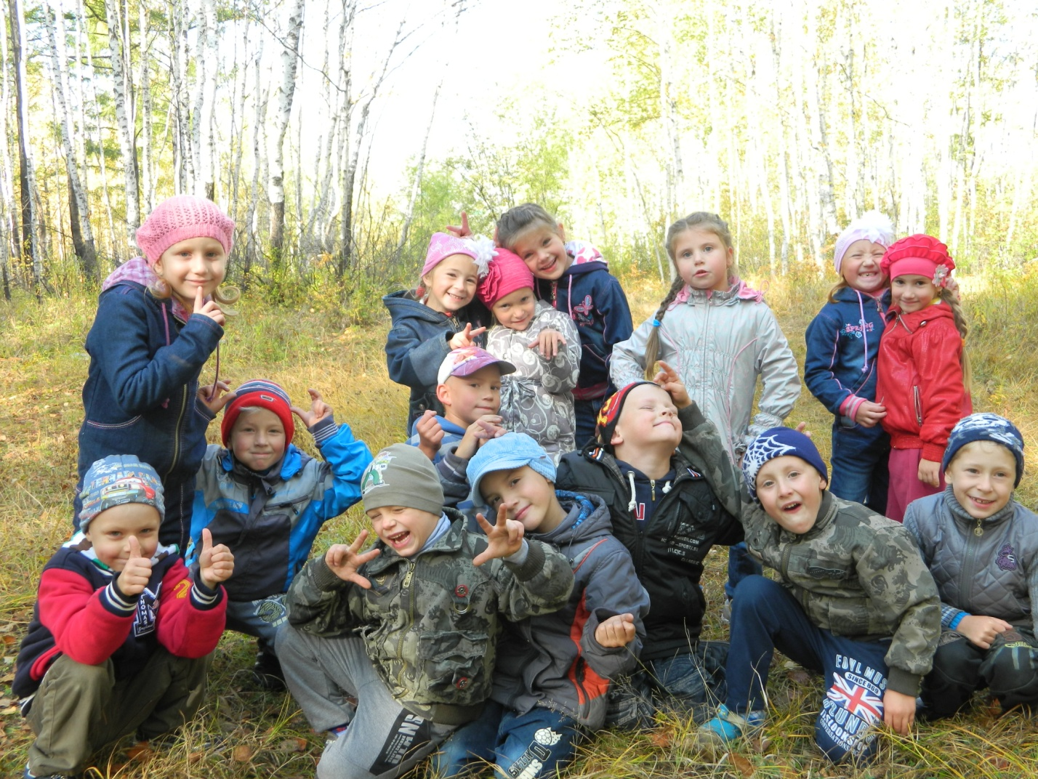
(из опыта работы)

Работу выполнила: воспитатель
Ковалёва О.В.
2017г.

«Уже в малыше первокласснике и дошкольнике мужского пола нужно воспитывать настоящего мужчину»
В.А. Сухомлинский

Педагогическая актуальность
Все мы хотим своим детям счастья в личной жизни. Хотим вырастить мужественных юношей и очаровательных девушек, никак не наоборот. Наверное, нет родителей, которые бы всерьёз не задумывались над проблемой полоролевого воспитания.
Обращение к гендерному аспекту в образовании обосновывается существованием ряда проблем: притупление или потеря чувства гендерной принадлежности; повышение неадекватности форм поведения среди молодёжи. Формирование гендерной устойчивости обусловлено социокультурными нормами и зависит в первую очередь от отношения родителей к ребенку, характера родительских установок и привязанности как матери к ребенку, так и ребенка к матери, а также воспитания его в дошкольном образовательном учреждении. Социальные изменения, происходящие в современном обществе, привели к разрушению традиционных стереотипов мужского и женского поведения.
Демократизация отношений полов повлекла смешение половых ролей, феминизацию мужчин и омужествление женщин. Сейчас уже не считается из ряда вон выходящим курение и сквернословие представительниц прекрасного пола, многие из них стали занимать лидирующие положения среди мужчин, стираются границы между «мужскими» и «женскими» профессиями. Некоторые мужчины, в свою очередь, утрачивают способность играть правильную роль в браке, из «добытчиков» они постепенно превращаются в «потребителей», а все обязанности по воспитанию детей они перекладывают на женские плечи.
Недифференцированный подход приводит к отсутствию у детей специфических черт, характерных для пола: мальчики порой лишены эмоциональной устойчивости, выносливости, решительности, девочки – нежности, скромности, терпимости, стремление к мирному разрешению конфликтов.
Наиболее благоприятным возрастным периодом для начала гендерного воспитания является младший дошкольный возраст. Период дошкольного детства – это период, в процессе которого педагоги и родители должны понять ребенка и помочь ему раскрыть те уникальные возможности, которые даны ему свои полом, если мы хотим воспитывать мужчин и женщин, а не бесполых существ, растерявших преимущества своего пола. Уникальность гендерного воспитания в современном обществе огромна, современное общество категорически против того, чтобы мужчины и женщины располагали набором преимуществ по своему половому признаку. Обществу хочется, чтобы мужчины демонстрировали не только несгибаемую волю и мускулы, но и проявляли заботу по отношению к людям, уважение к родным. А женщины умели проявить себя. Но при этом не потерять свою женственность. Семья играет ведущую роль в становлении самосознания ребенка, важным компонентом которого является осознание себя как представителя определенного пола. Именно в семье, на основе наблюдаемых ребенком форм поведения взрослых, он приобретает первый полоролевый опыт.
Сегодня стало трудно разобрать, где сильный пол, а где слабый, и пора наводить порядок. Обучение идеальных мам и пап начать надо прямо с детского сада при помощи гендерного воспитания – то есть такого, которое дает ребенку возможность реализации социального пола.
Учитывая все эти проблемы и предстоящие трудности, я решила заняться проблемой гендерного воспитания всерьез. Для начала я поставила цель.
Цель: Формирование гендерной устойчивости.
Для реализации этой цели решила использовать проектную деятельность. Проект запланировала долгосрочный на 4 года (2 младшая группа, средняя группа, старшая группа, подготовительная группа). Данный проект публиковала в интернете, имею свидетельство. Перед собой поставила ряд задач для решения данной проблемы:
- Формирование мужественности и женственности у дошкольников.
- Использование в воспитательно-образовательной деятельности с дошкольниками гендерный подход.
- Подведение детей к осознанию себя, как мальчиков или девочек в группе сверстников.
- Прививать нравственные качества, характерные для мальчиков и девочек посредством игровой и художественно-продуктивной деятельности.
- Пересмотреть формы изложения образовательного материала в воспитательном процессе с учетом специфических особенностей мальчиков и девочек.
- Способствовать расширению знаний родителей по гендерному воспитанию в семье.
- Формировать представление о связях людей в семье и их социальных и семейных ролях.
- Разработать план-программу по гендерному воспитанию детей.
- Выявить основные критерии результативности предлагаемой системы.
Мы педагоги испытываем трудности в просвещении родителей по вопросам воспитания детей разного пола. Это связано с ростом материального равенства мужа и жены, от четкого разделения семейных ролей к взаимозаменяемости хозяйственно-педагогических функций родителей, уменьшение авторитета отца и т.д. В результате этого, содержание воспитания и образования ориентировано на возрастные и психологические особенности детей, а не на мальчиков и девочек того или иного возраста.
К сожалению, в самый ответственный период формирования гендерной устойчивости девочки и мальчики подвергаются исключительно женскому влиянию: дома – мама или бабушка, в детском саду в течение длительного времени пребывания в дошкольном образовательном учреждении – женщины-воспитатели. В результате для многих мальчиков гендерная устойчивость формируется без участия мужчин. А женщины, по мнению ученых, правильно воспитывать мальчиков не могут, только по одной простой причине: у них другой тип мозга и другой тип мышления.
При обучении детей важно учитывать, что девочки нуждаются в стимулах, в большей степени построенных на основе слухового восприятия. Мальчики плохо воспринимают объяснение воспитателя на слух и для них предпочтительнее использовать визуальные средства, построенные на зрительном восприятии.
Особенно заметны различия девочек и мальчиков дошкольного возраста в игровой деятельности. Ученые отмечают разное содержание и игровые стили, женщинам ближе тихие игры девочек на семейно-бытовые темы. Шумные, наполненные движением игры мальчиков вызывают у воспитателей раздражение, так как они считают, что такого рода игры являются лишь бессмысленной беготней и могут привести к травме, а, следовательно, им не место в жизни группы и они должны быть прекращены.
В результате мальчики лишены истинно «мужских игр», что отрицательно сказывается на личностном развитии.
При совместном воспитании мальчиков и девочек очень важной педагогической задачей является преодоление разобщенности между ними и организация совместных игр, в процессе, которых дети могли бы действовать сообща, но в соответствии с гендерными особенностями. Мальчики принимают на себя мужские роли, а девочки женские.
Важной неотъемлемой частью работы воспитателей в ДОУ по гендерному воспитанию является вовлечение в эту работу родителей, и самое главное - мужчин!
Особого внимания со стороны педагогов требуют проблемы, связанные с организацией предметно-пространственной среды. Предметно-пространственная среда не только обеспечивает разные виды активности дошкольников (физической, игровой, умственной и т.п.), но и является основой его самостоятельной деятельности с учетом гендерных особенностей. Роль взрослых в данном случае состоит в том, чтобы открыть перед мальчиками и девочками весь спектр возможностей среды и направить их усилия на использование элементов ее с учетом гендерных и индивидуальных особенностей и потребностей каждого ребенка.
Проанализировав литературу по проблеме полоролевой социализации детей дошкольного возраста, социальный статус семей, изучив психологические особенности статуса мальчиков и девочек, я провела мониторинг. Для этого использовала следующие методики:
Диагностическая методика «Рисунок человека» У. Маховер – выявление степени выраженности половой идентичности (отожествление себя с представителями пола).
Индивидуальная беседа с детьми с целью выявления представлений о роли занятости мужчины и женщины в семье, определения знаний о различиях девочек и мальчиков, культуре их общения.
Составление рассказов – мальчики составляют рассказ о девочках для выяснения мальчиками женских черт, а у девочек понимание женских черт.
Наблюдение за игровой деятельностью детей, с целью выявления особенностей взаимодействия мальчиков и девочек в игре, предпочтения в выборе партнера по игре, особенностей полоролевого поведения детей.
Выбранные мной методики были направлены на решение следующих задач:
- Выявить особенности представлений детей о социальных ролях, о себе как о представителе определенного пола и своих будущих половых ролях.
- Выявить уровень представлений о различиях мальчиков и девочек, культуре их общения.
- Определить знания детей о роли и занятости мужчины и женщины в семье, об их взаимоотношениях.
- Определить уровень представлений о мужских и женских профессиях.
- Выявить особенности полоролевого поведения мальчиков и девочек в игре.
После проведения мониторинга, я решила провести анкетирование педагогов. С помощью анкеты я попыталась выявить, ведется ли работа воспитателями по восприятию ребенком себя, как представителя определенного пола, используются ли игры, упражнения, занятия и другие разнообразные формы работы с детьми по половому воспитанию. При анализе анкеты учитывалась актуальность проблемы полоролевой социализации в условиях данного учреждения.
Проанализировав ответы анкет для педагогов, результаты показали осведомленность педагогов в вопросах полоролевой социализации, но систематической, целенаправленной работы не проводится, лишь иногда.
Я окунулась в эту проблему и постаралась привлечь к ее решению родителей, что оказалось не так просто. Проведя анкетирование родителей на тему «Воспитываем мальчиков и девочек», я поняла, что не напрасно занялась этой проблемой, так как многие родители считают, что воспитанием должны заниматься только в детском саду «специально подготовленные люди», другие считают, что детей в таком возрасте 3-4 года еще рано «просвещать» по вопросу пола. Пришлось начать с просвещения родителей: подготовила ряд консультаций «Роль отца в воспитании ребенка», «Мальчики и девочки», «Любите дочку, восхищайтесь сыном», «Простые правила воспитания мальчиков и девочек», провела родительское собрание на тему «Гендерное воспитание мальчиков и девочек». Для того, чтобы лучше донести до родителей всю важность проблемы я использовала презентацию и видео материал, в котором дети рассказывали о своих родителях (о обязанностях мужчины и женщины в семье). На первый взгляд все было забавно и весело: «папа только спит и сидит за компьютером, а дома все делает мама». Но к концу родительского собрания родители задумались, а так ли должно быть.
Дети копируют родительское отношение к миру. Если в ситуацию не вмешаться убеждены исследователи, в будущем просто некому будет строить семьи и рожать детей. Мальчики лишены эмоциональной устойчивости, выносливости, девочкам не хватает нежности, скромности, терпения, стремления к мирному разрешению конфликтов. И в результате большинство женщин ради карьеры жертвуют семьей, мужчина же в семье перестает быть лидером и свои обязанности перекладывает на жену.
Разработала план-программу по гендерному воспитанию. Общеизвестно, что в дошкольном возрасте игра – основной вид детской деятельности, который вызывает качественные изменения в психике ребенка. Поэтому основной акцент в этой программе делала на игру (сюжетно-ролевую, дидактическую, подвижную, народную игры). Игру в жизни детей трудно переоценить. Именно в игре ребенок тренирует социальные проявления будущей взрослой жизни. Он учится взаимодействовать со сверстниками, чувствовать их, соизмерять и проявлять свои возможности. И от того, как у него это будет получаться, во многом будет зависеть формирование его успешного жизненного стиля.
Важно отметить развивающую, профилактическую и корректирующую функции игр. Русский народ мудр, в созданных им играх тренируются смекалка, стремление быть первым, ловкость, умение соотносить свои желания с желаниями участников игр и т.д. К сожалению, на замену этим играм приходят игры компьютерные, статичные и чаще всего упражняющие негативные проявления личности.
В сюжетной игре происходит усвоение детьми гендерного поведения, но при этом у мальчиков и девочек этого возраста наблюдается, как общее, так и дифференцированное содержание ролевой игры. Для того чтобы, игра стала эффективным средством гендерного воспитания, необходимо осуществлять руководство содержанием ролевой игры с учетом особенностей мальчиков и девочек, как в детском саду, так и в семье. И организовать включение ребенка в позицию субъекта игровой деятельности, которая наиболее полно соответствует его гендерным склонностям и интересам с целью воспитания ребенка, как будущего мужчину или будущую женщину.
Работу по развитию сюжетно-ролевых игр осуществляла в двух направлениях: создание необходимой игровой среды и непосредственное руководство играми детей.
Однако, для развития игры недостаточно только хорошее оснащение группы игровым материалом. Необходимо еще наличие разнообразных
впечатлений об окружающей действительности, которые дети отражают в своей игре. Особую роль в образовательной деятельности отвожу чтению литературных произведений с последующей этической беседой. В них должны быть эпизоды, которые дети могут перенести в игру (рассказы о представителях героических профессий и об их мужественных поступках). Необходимо рассказать и девочкам и мальчикам об общественных и производственных сферах занятости мужчин и женщин (мам и пап), помочь осознать их значимость в семье.
Я проводила наблюдения с детьми за работой младшего воспитателя, повара, медсестры, организовывали целевые прогулки, на которых обращали внимание на трудовые действия шофера, дворника. Во время наблюдения обращала внимание малышей на то, что повар приготовил вкусный завтрак, обед, ужин. Знакомила детей с названиями блюд.
Впоследствии играя, дети не просто ставили кастрюли на плиту, а «варили» суп, компот и т.д. С младшей группы привлекала детей к изготовлению простейших поделок для игр. Мы делали «конфеты» из пластилина, «печенье» из соленого теста.
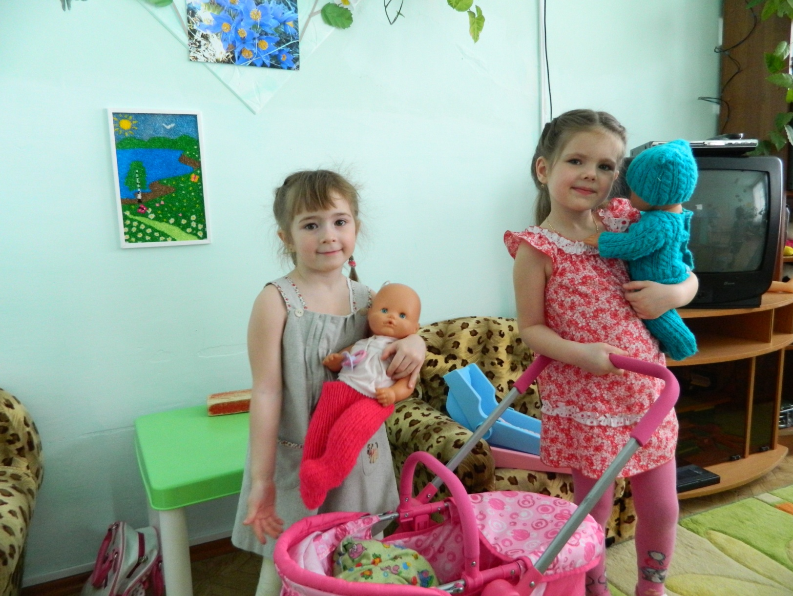
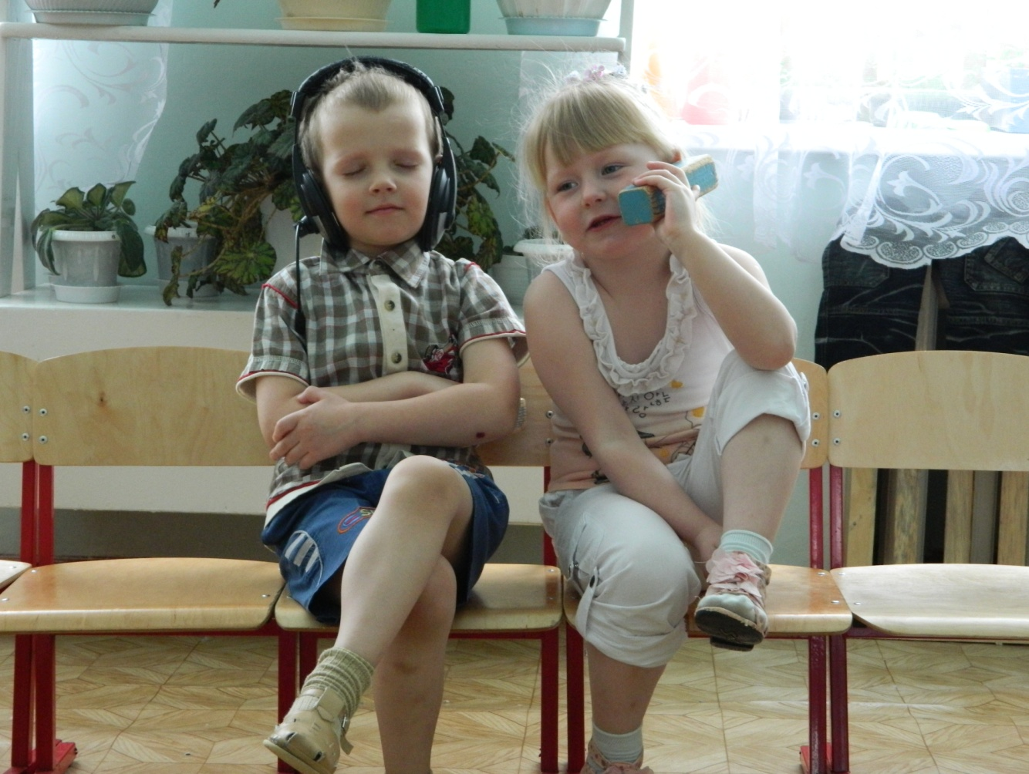
Я старалась помочь детям сплотиться в единый коллектив. К концу младшей группы дети научились играть небольшими группами, причем стали проявлять друг к другу внимание, доброжелательность, научились уступать игрушки товарищам. Конфликтных ситуаций стало меньше.

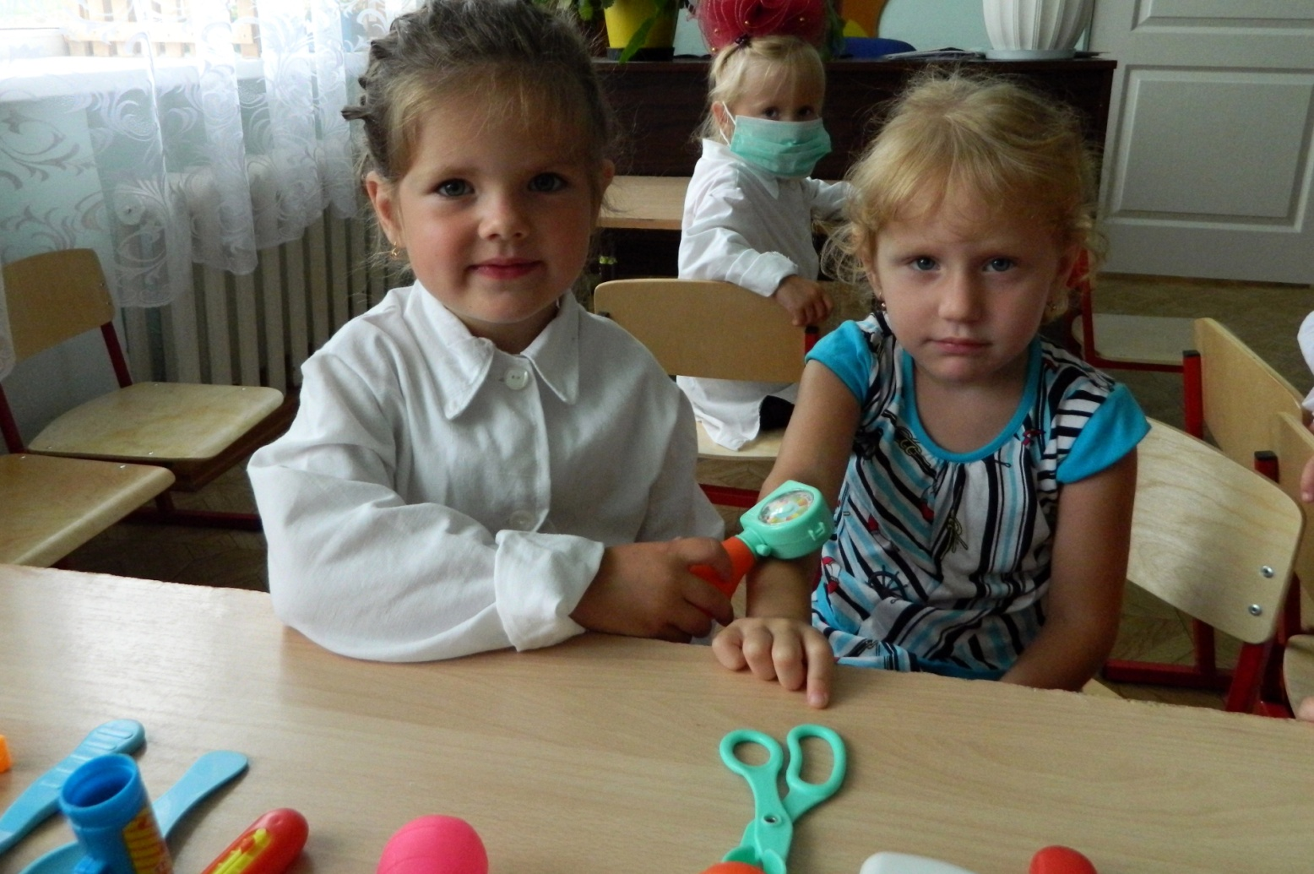
С помощью родителей оборудовали игровую среду.

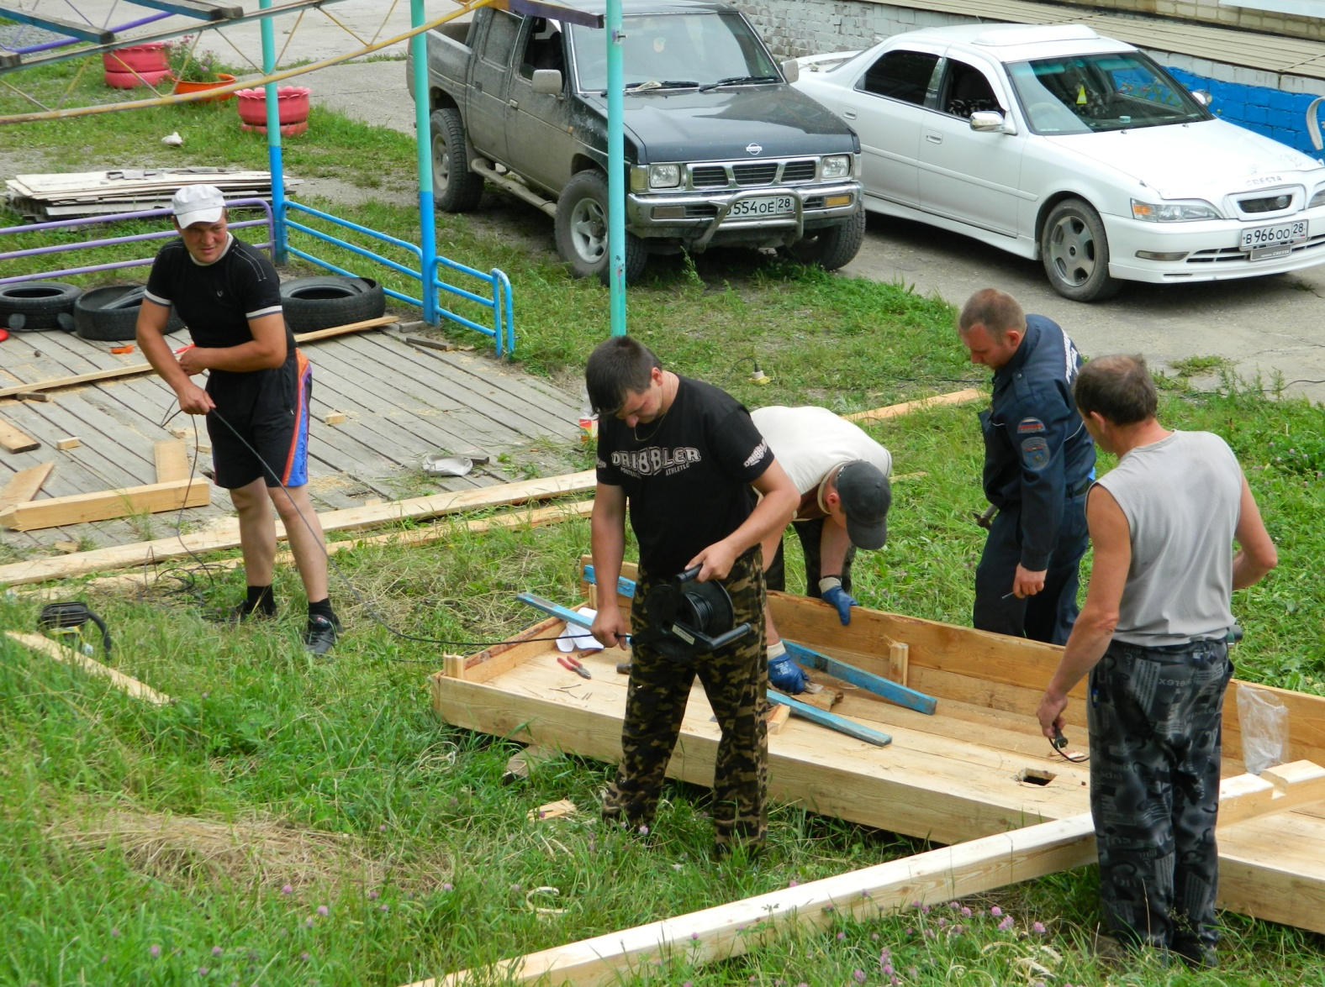
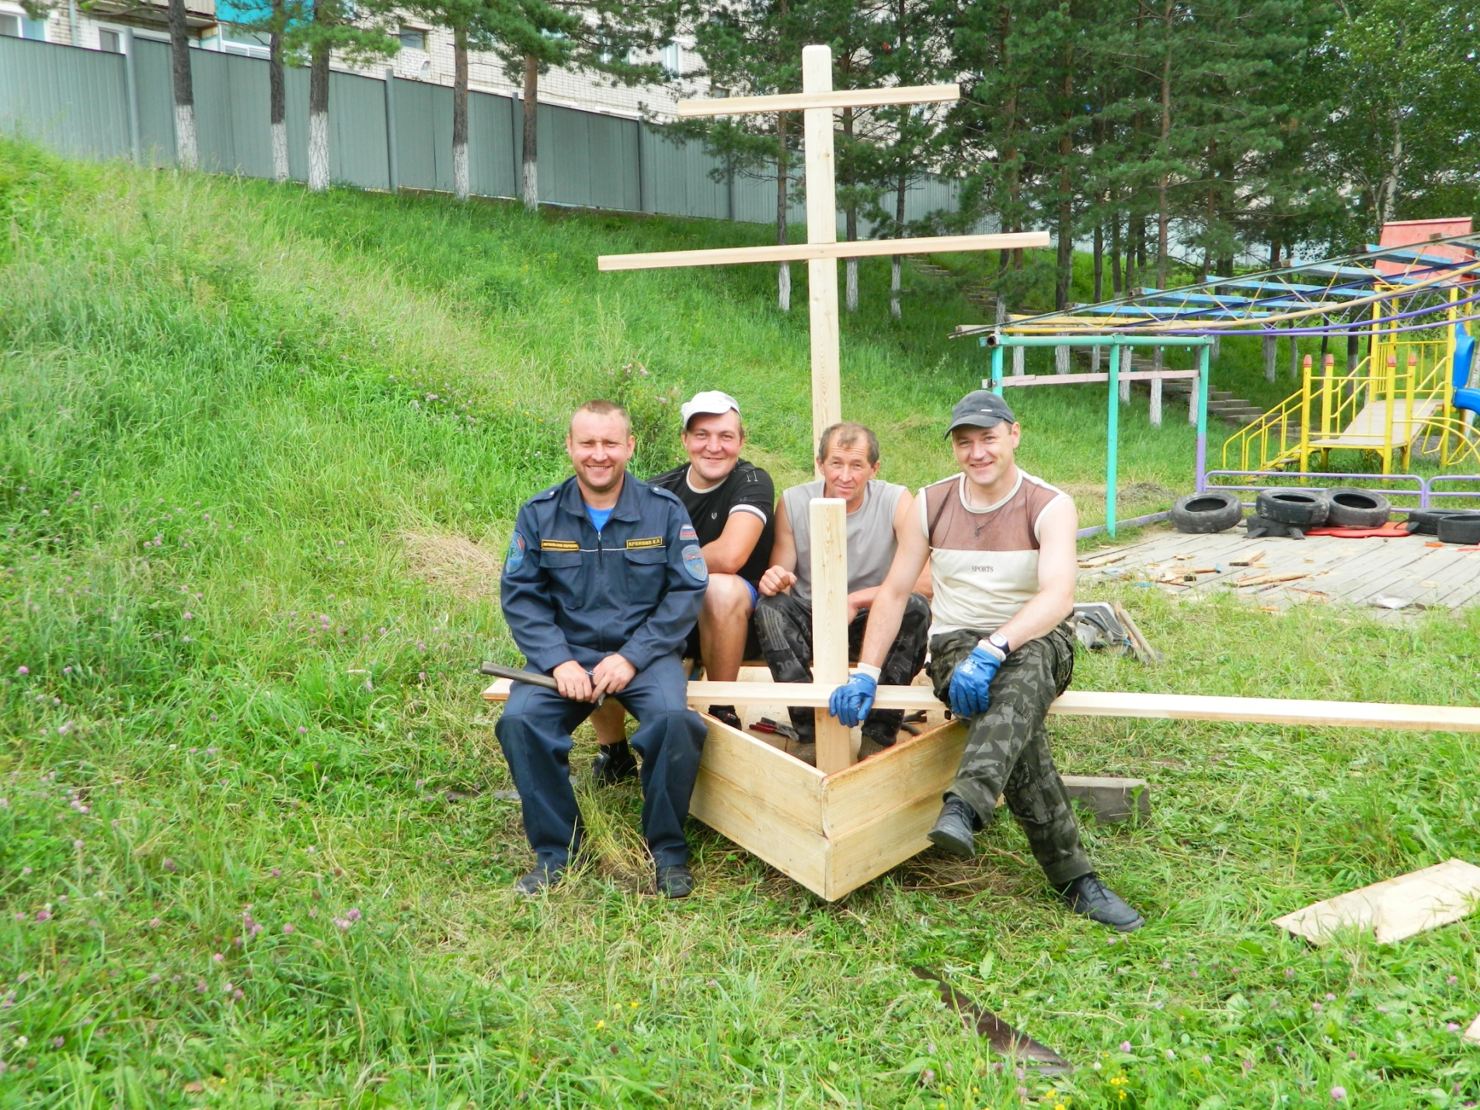
Папы построили корабль на участке, в игровой уголок сделали детскую кроватку, ширму.

Мамы сшили для сюжетных игр: «Больница», «Парикмахерская», «Магазин», «Семья» халатики, фартучки, сумочки, постельное белье, «обвязали» кукол. Красивые нарядные куклы, мебель, разная посуда быстро привлекли малышей, и они начали разнообразно действовать с ними, катать, кормить, укладывать и т.д.
Для того чтобы игра развивалась, необходимо дать детям знания об окружающем, способствовать развитию воображения. С этой целью проводила дидактические игры «Оденем куклу на прогулку», «Постираем кукле платье», «Купание куклы» и т.д.
Для обогащения игрового опыта детей подбирала простые сюжеты для инсценировок с куклой. Например: мама и дочка пришли с прогулки домой. Дочка захотела есть. Мама сварила кашу, покормила дочку. Такие инсценировки помогают детям в самостоятельном выборе игры «Дочки-матери», а дополнительные атрибуты и предметы заменители обогащают ее содержание. В младшей группе сюжет игры был простой, но постепенно он усложнялся, вводились новые игровые действия: мама стирает белье, купает куклу, лечит ее, гуляет с ней и т.д. В результате совместной игровой деятельности, дети научились переносить игровые действия с одной игрушки на другую.
Широко использовала в своей работе игры-показы. Так, во время игры с куклой я говорила: «Нашей Тане хочется погулять, давайте поможем ей одеться». Во время одевания рассматриваем одежду куклы, называем ее. Затем я последовательно одевала куклу. Дети наблюдали за моими действиями. Чтобы закрепить навыки я предлагала повторить мои действия. Вначале малышам требовалась моя помощь, а затем они научились самостоятельно одевать и раздевать кукол. При этом я обращала внимание на то, что одежду надо брать и складывать аккуратно.
Ребенок, будь то мальчик или девочка, нуждается в освоении и усвоении человеческих отношений. Мячи, машинки, конструкторы и другие игрушки, безусловно, нужны – они развивают интеллект и учат действовать с предметами. Но еще более важным в детстве является эмоциональное развитие.
Уверенность в своих силах, доверие к миру, активность, воля, любознательность, способность понимать себя и других формируются именно в дошкольном возрасте и влияют на все развитие ребенка.
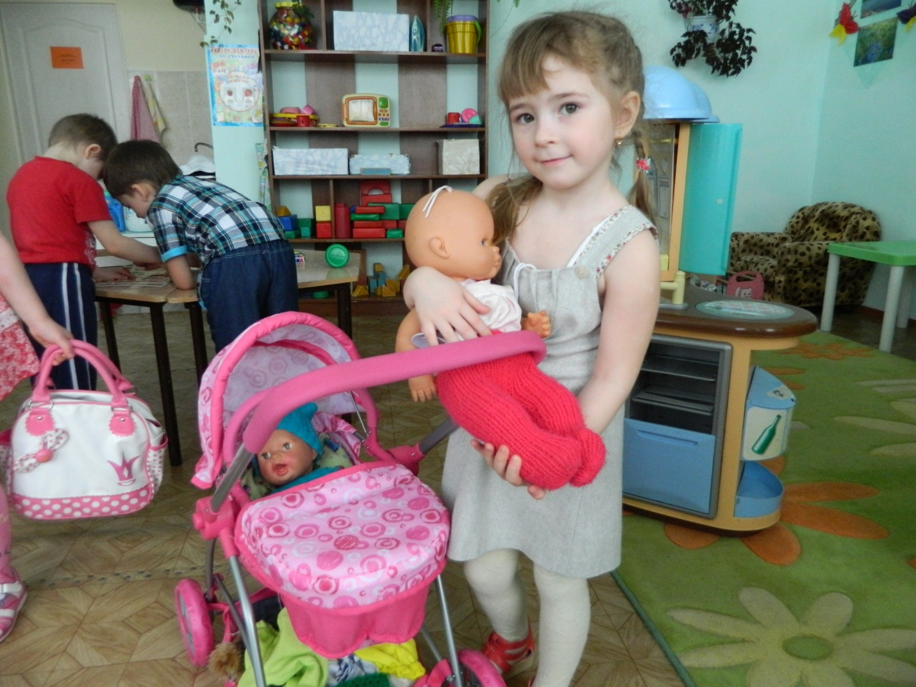
Кукла, дает малышу разнообразные возможности для освоения социальной и эмоциональной сфер жизни. Она позволяет ребенку действовать понарошку, как будто. Эта условность способствует развитию воображения, которое имеет важнейшее значение для развития познавательной сферы в дошкольном возрасте. Кроме того, кукла позволяет встать на позицию другого: «оживляя» игрушку, малыш наделяет ее мыслями, чувствами, желаниями и действиями. Играя с ней, ребенок учится смотреть на себя со стороны и взаимодействовать с другими людьми.

Когда приходит черед ролевых игр, у девочек на первый план выступает вечная игра в дочки-матери (куклы выступают в ней в роли детей). В таких играх иногда участвуют и мальчики в роли папы или друга. Игра даёт им возможность проявить участие и заботу.
Мужские роли могут быть и в других играх. Например, в игре в больницу: ребенок – врач, а кукла – пациент. При строительстве поезда или самолета куклы могут быть пассажирами. Малыш, имеет возможность примерить к себе разные роли и приобретает соответствующий социальный опыт. Игра с машинками или конструирование вряд ли дадут ему такую возможность. Накопленный опыт помог малышам активней участвовать в игре.
В группе были созданы условия для расстановки акцентов: вот это делают мальчики, папы, дедушки и другие мужчины, а это привилегия девочек, мам, бабушек и других женщин. Гендерная социализация проявляется уже с трех лет: дети знают, что девочкам надо вести себя не так, как мальчикам, а дома, в семье есть папины дела, а есть мамины.
Помогать друг другу нужно, но нельзя перекладывать свои обязанности на другого. Так у мальчиков формируются навыки владения инструментами, у девочек умение украшать интерьер, ухаживать за малышами.
Уже в средней группе дети усвоили, что при наведении порядка в группе мальчики берут на себя более тяжелую работу, носить и расставлять стульчики, столы, собирать конструктор, ставить в гараж машины, а аккуратно расставить посуду, застелить кукольную кровать, одеть кукол – эта работа для девочек. Я не уставала повторять мальчикам, что они сильные, храбрые, мужественные как папы, называла их защитниками, рыцарями, героями. А девочек красивыми, нежными, ласковыми, добрыми как мамы.
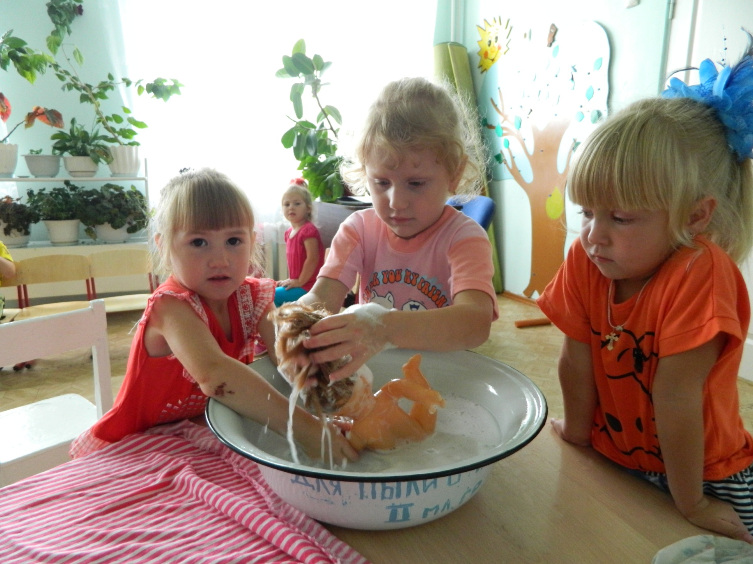

К началу старшего дошкольного возраста девочки и мальчики хорошо умеют распределять обязанности в группе, в соответствии с установками и поведением свойственными их полу. В этом возрасте, 6-7 лет, у детей появляется восприятие сверстников с точки зрения своего пола, принадлежности к группе, объединенной общностью интересов ее представителей (мы вместе любим рисовать), возникает ориентация на образ «Я» девочки или мальчика.
С целью расширения представлений детей об эталонах мужественности и женственности в детском саду проводится образовательная деятельность по сочинению сказок и историй на тему: «Страна мужественности», «Страна женственности». И рассказывание, и совместное сочинение сказок благоприятно влияет на формирование образов мужественности и женственности у детей, так как в сказках эти образы всегда прописаны очень ярко.
Традиционные принципы построения среды предусматривают одинаковое количество игр, пособий в зонах мальчиков и девочек, свободный выбор зон детьми, возможность организации совместных игр. Подготовила ряд презентаций на тему «Кем быть?» продолжала знакомить с профессиями взрослых. С помощью презентаций ребенку легко и доходчиво
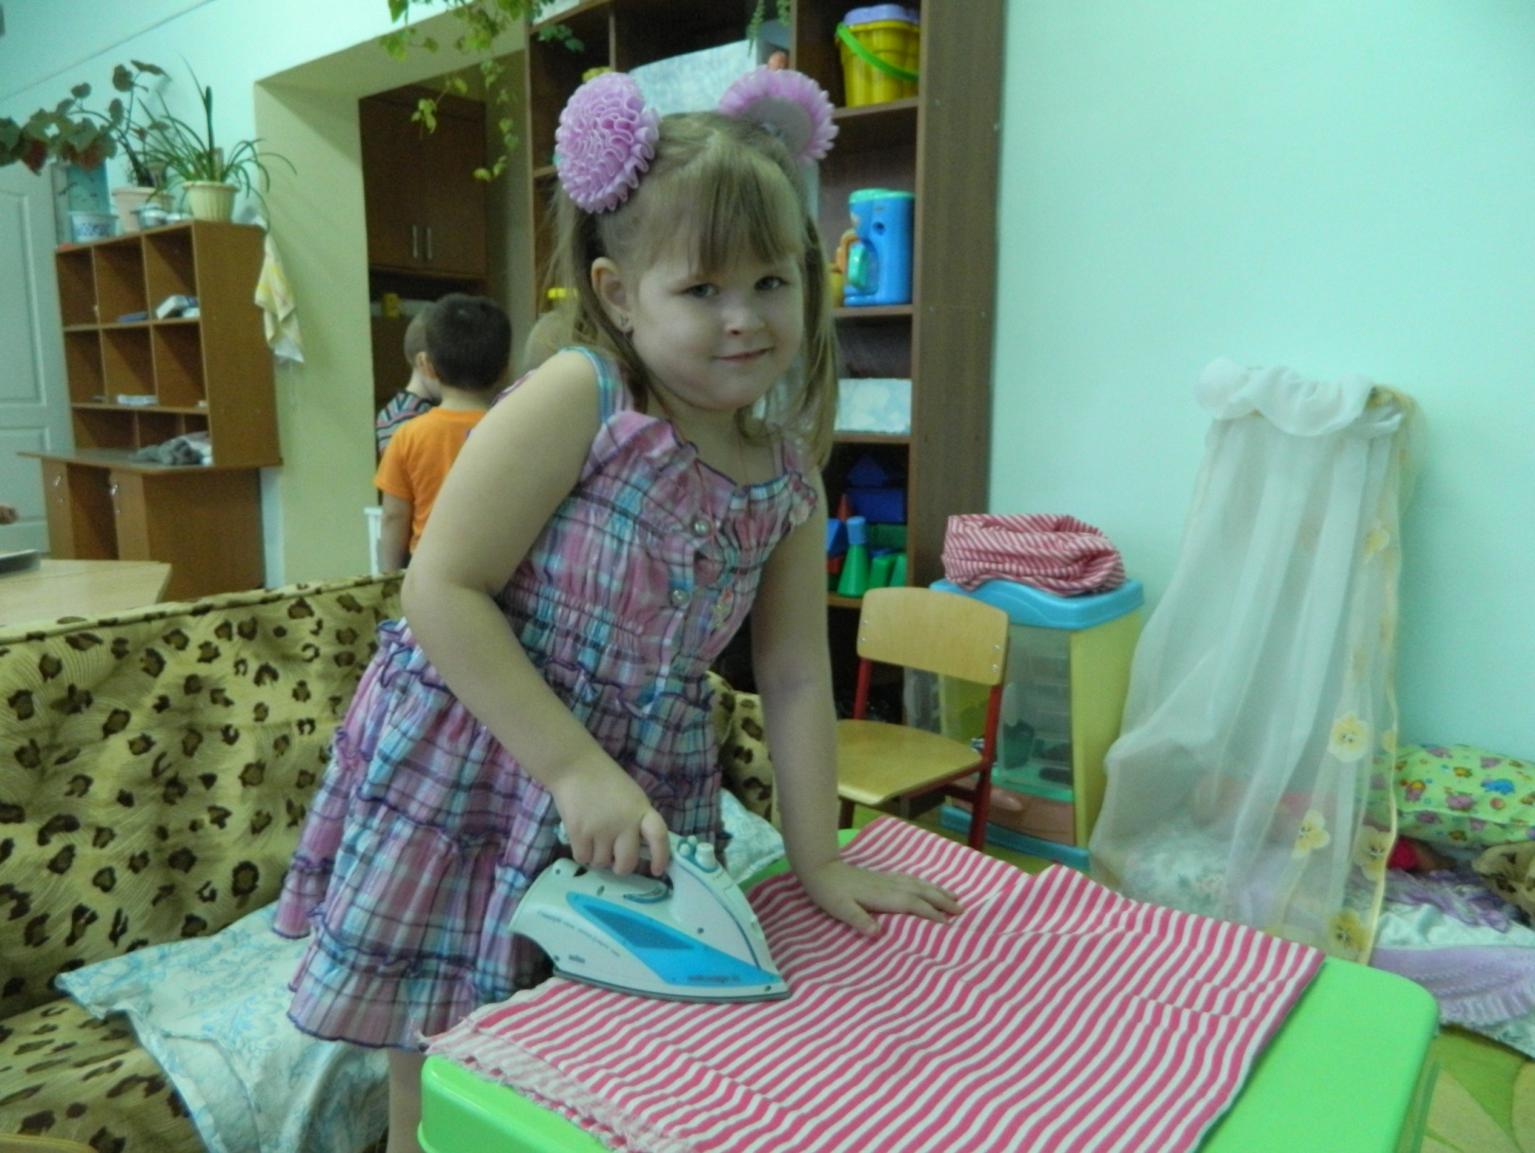
можно рассказать о таких профессиях, как моряк, летчик, пограничник, почтальон, бухгалтер, проводница, космонавт, стюардесса.
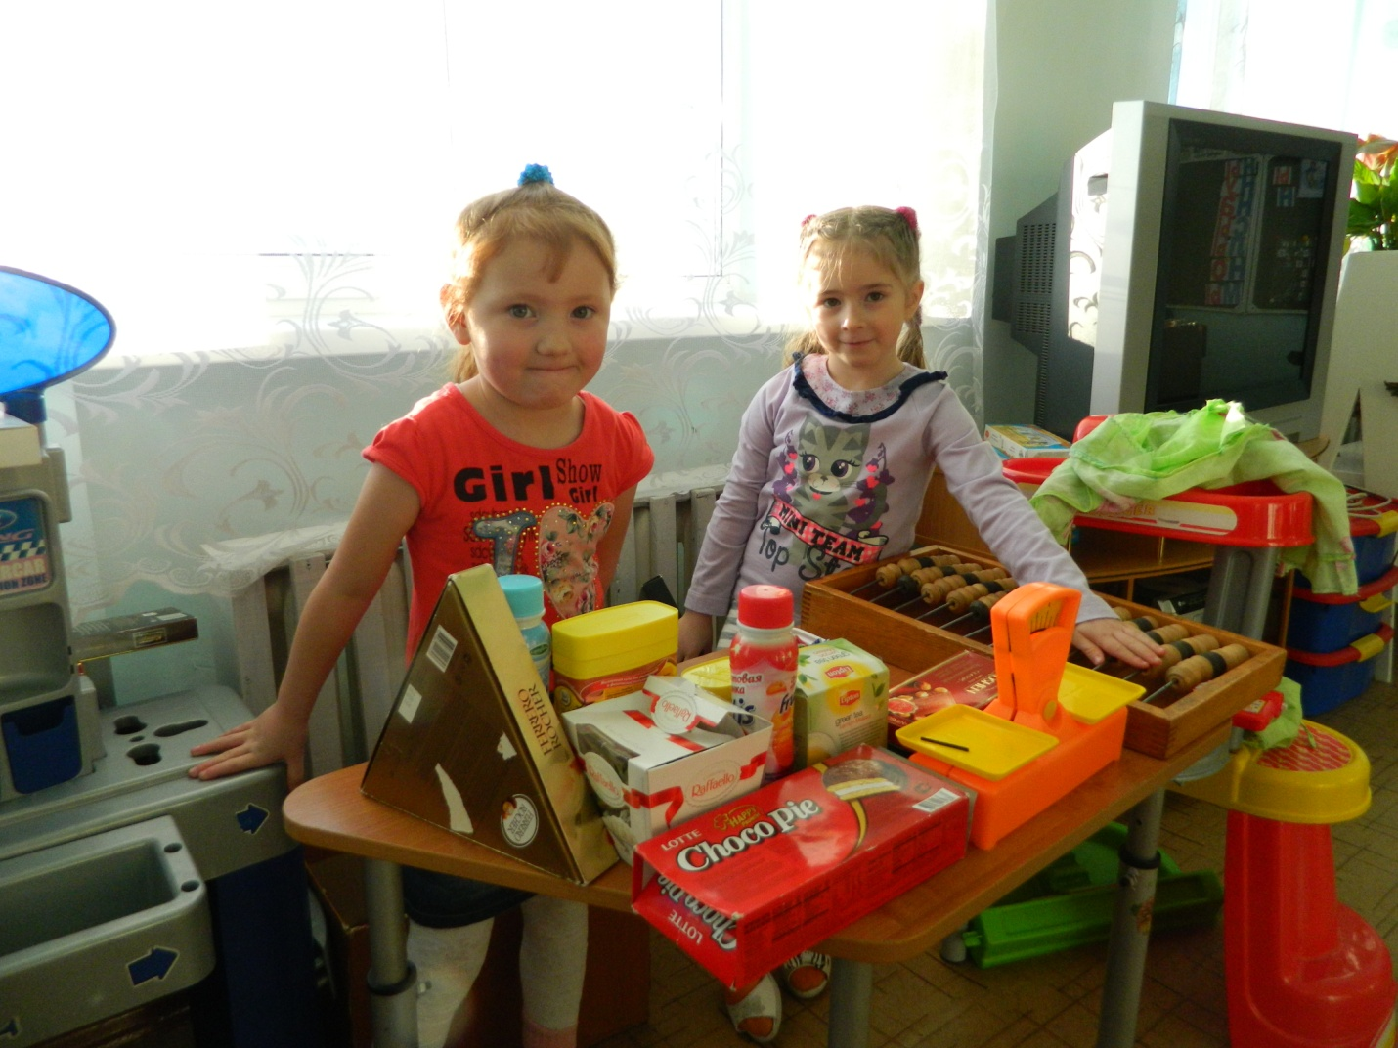

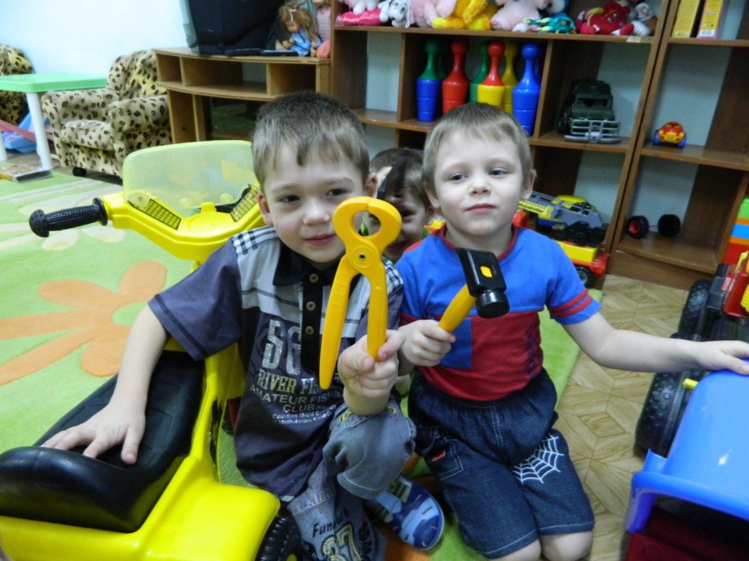

Разработала ряд дидактических упражнений для интерактивной доски «Помоги маме сварить борщ», «Помоги папе подобрать инструменты для строительства дома», «Подбери одежду для сестренки, брата», «Помогите детям разобрать игрушки». Разработала итоговое развлечение «Рыцарский турнир» и интеллектуальную игру «Умники и умницы», публиковала в интернете, имею свидетельство.

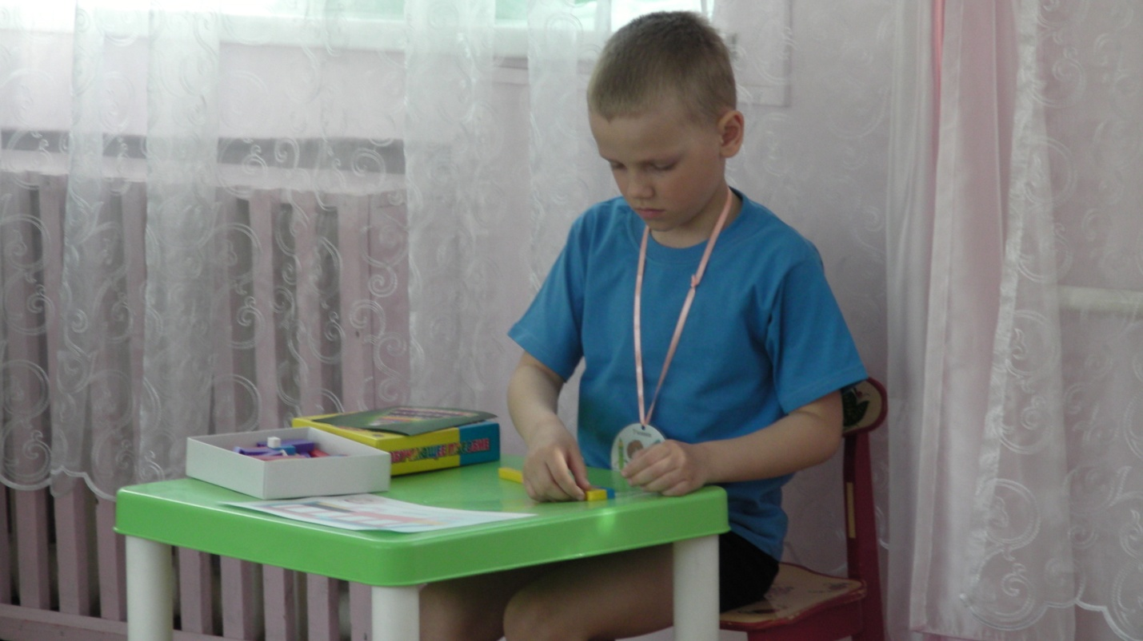

Эти мероприятия демонстрировали все наши навыки и умения в области гендерного воспитания. Для реализации их использовала инновационные средства: интерактивную доску, мультимедиа, музыкальный центр. Ребята продемонстрировали свои знания в разных образовательных областях.
Хочется сказать, что большая помощь в работе была оказана музыкальным работником и физкультурным работником. Для праздников подбирались танцы именно с «гендерным уклоном». Девочки демонстрировали, какие они пластичные, нежные. Мальчики наоборот сильные, отважные.
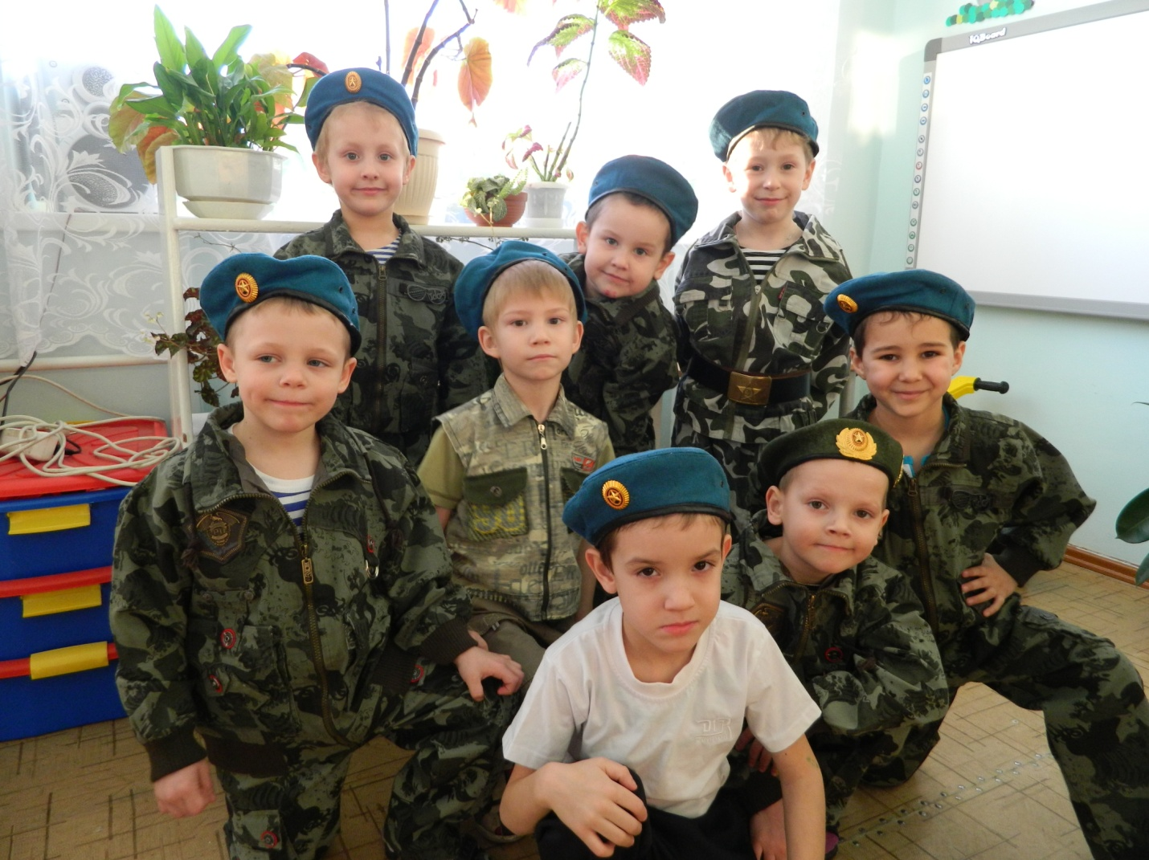
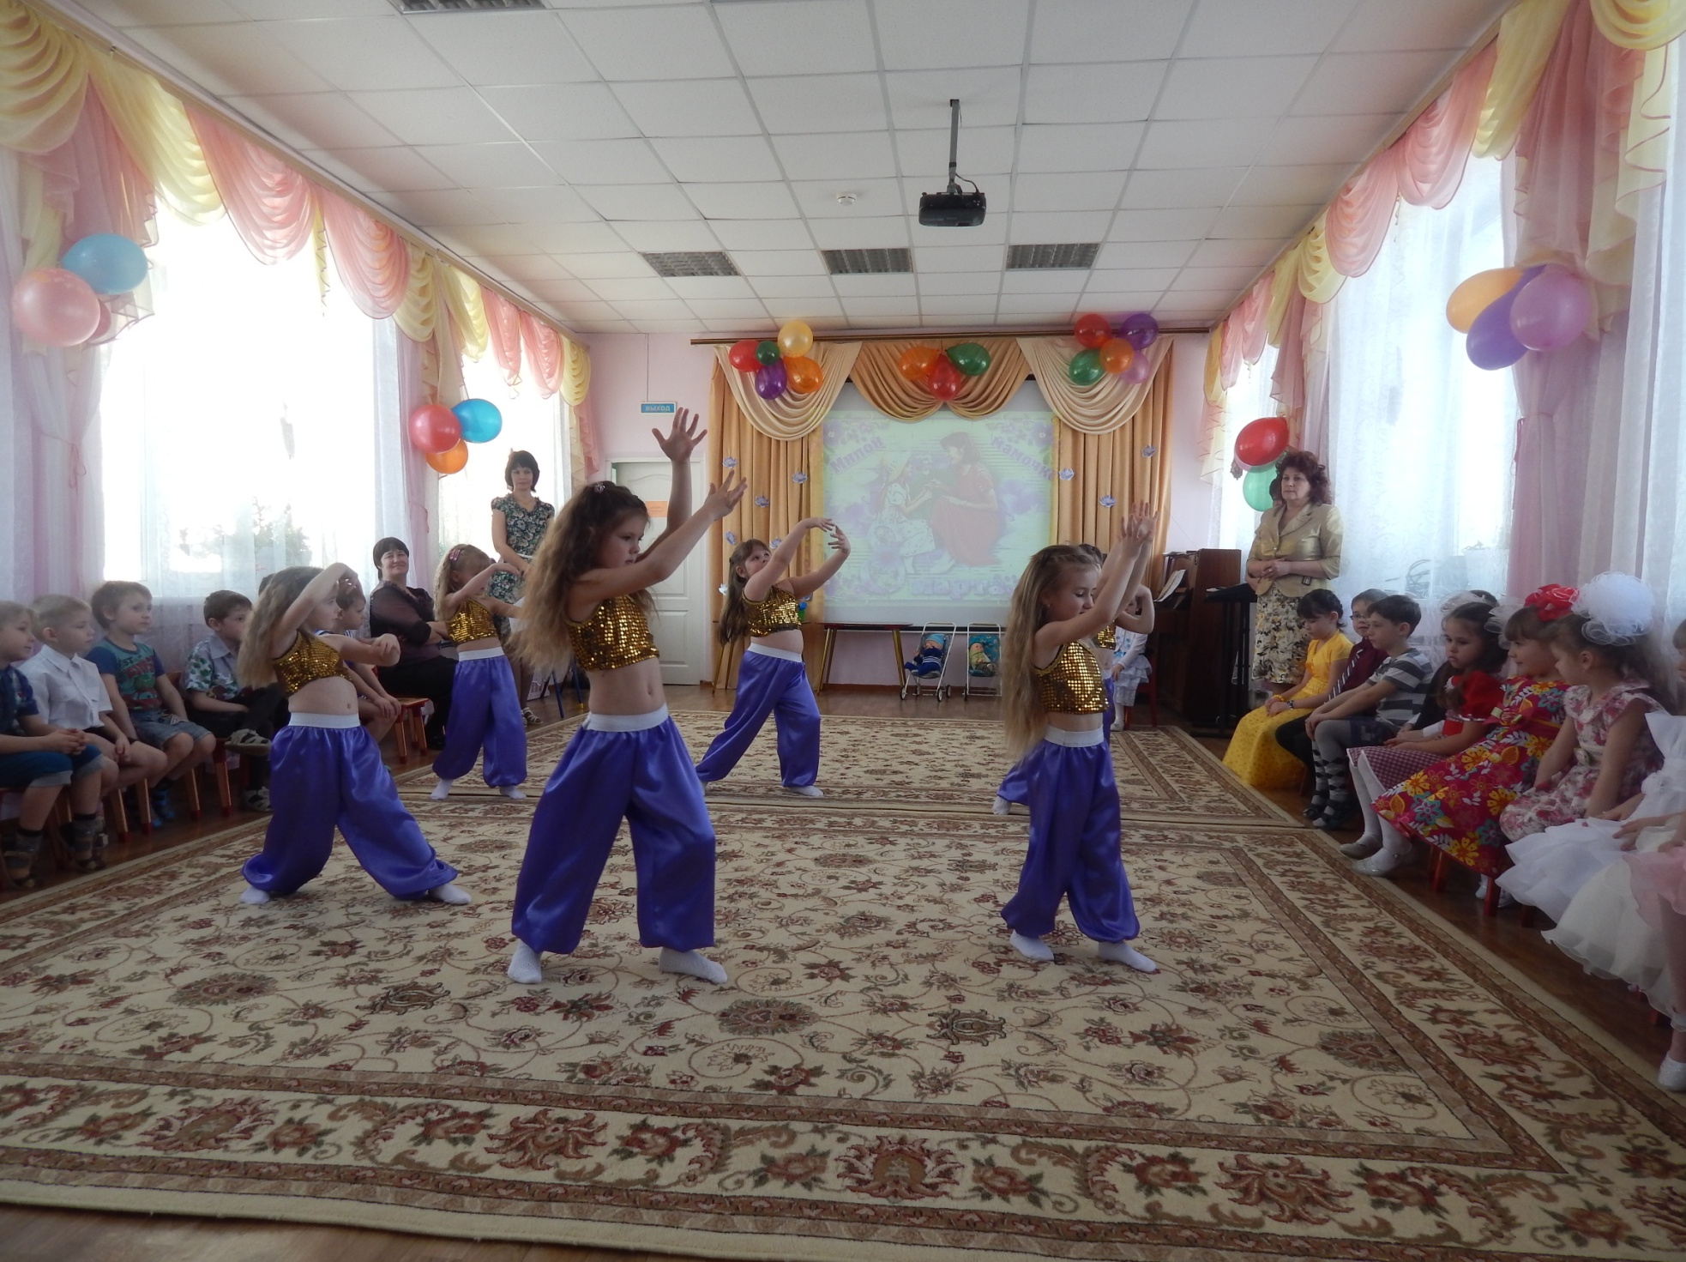

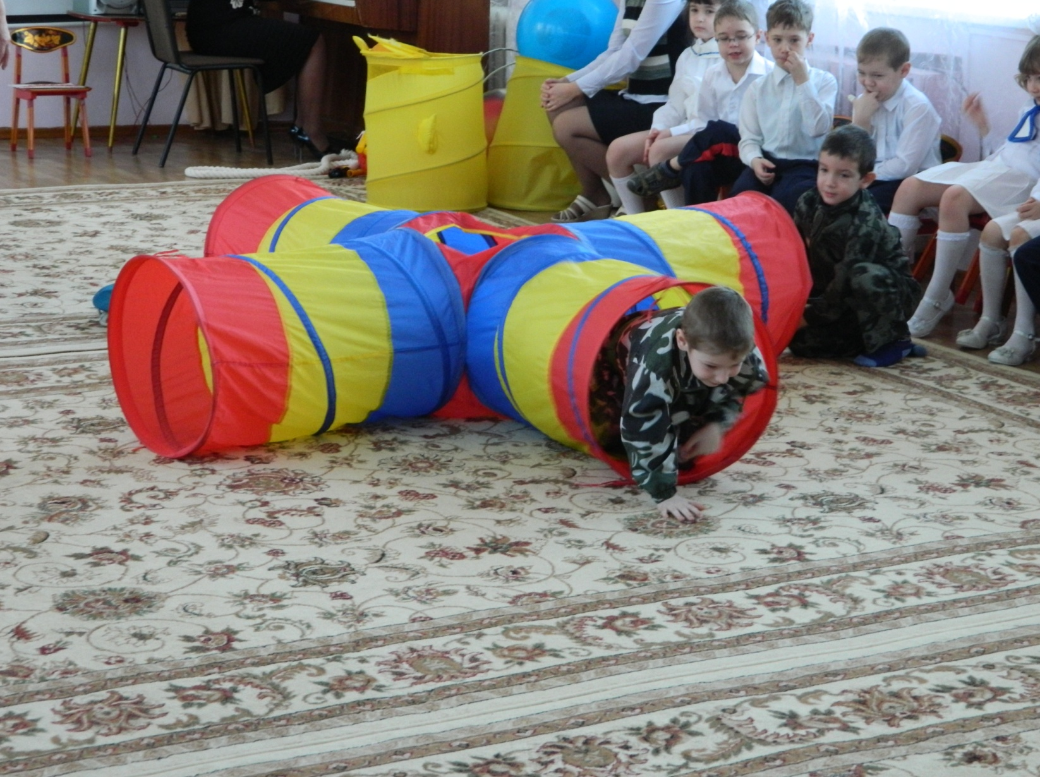
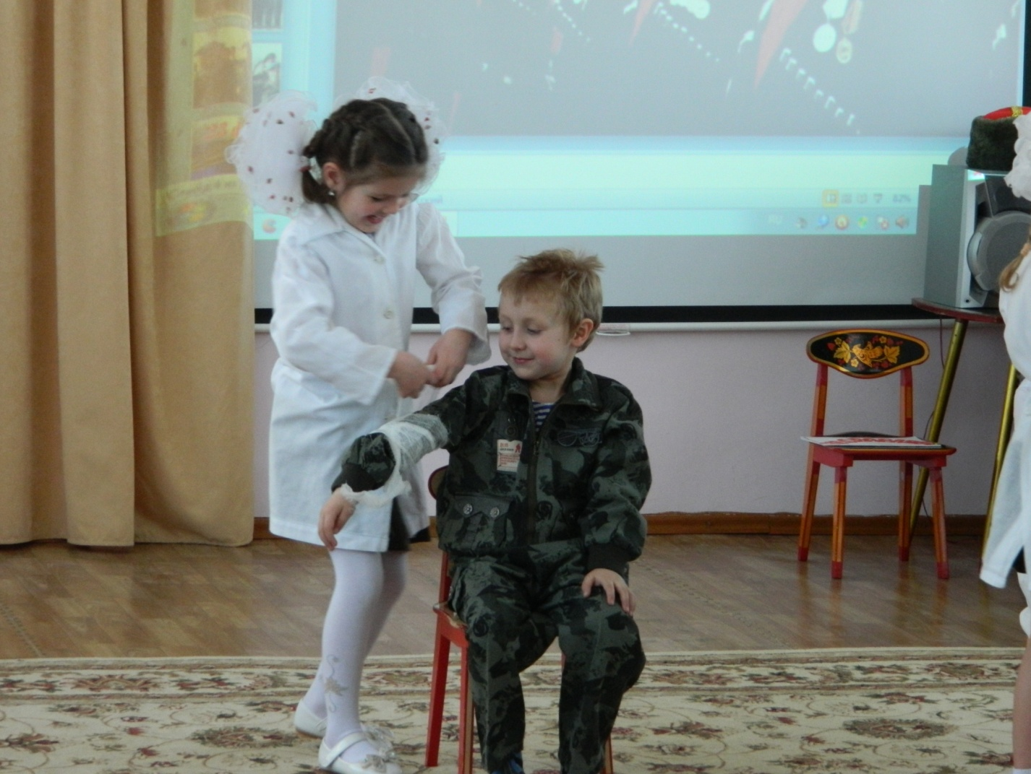

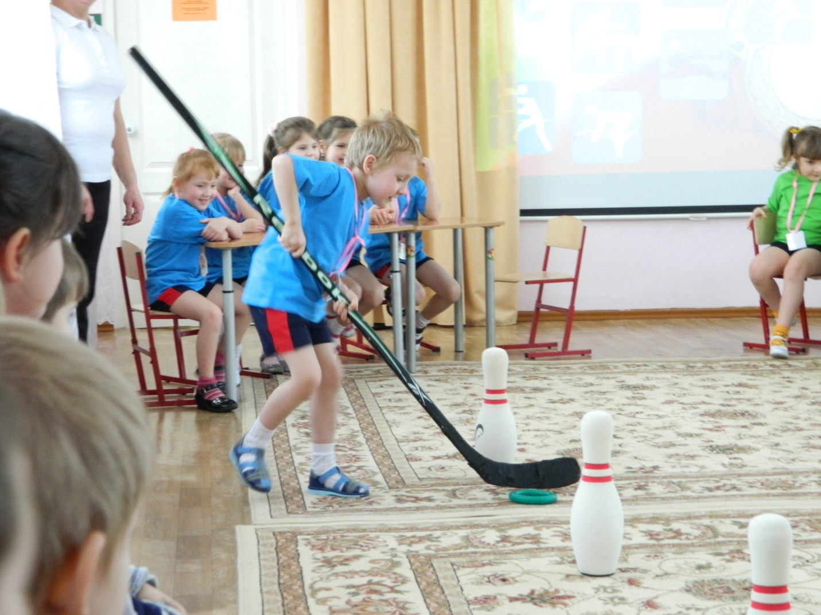
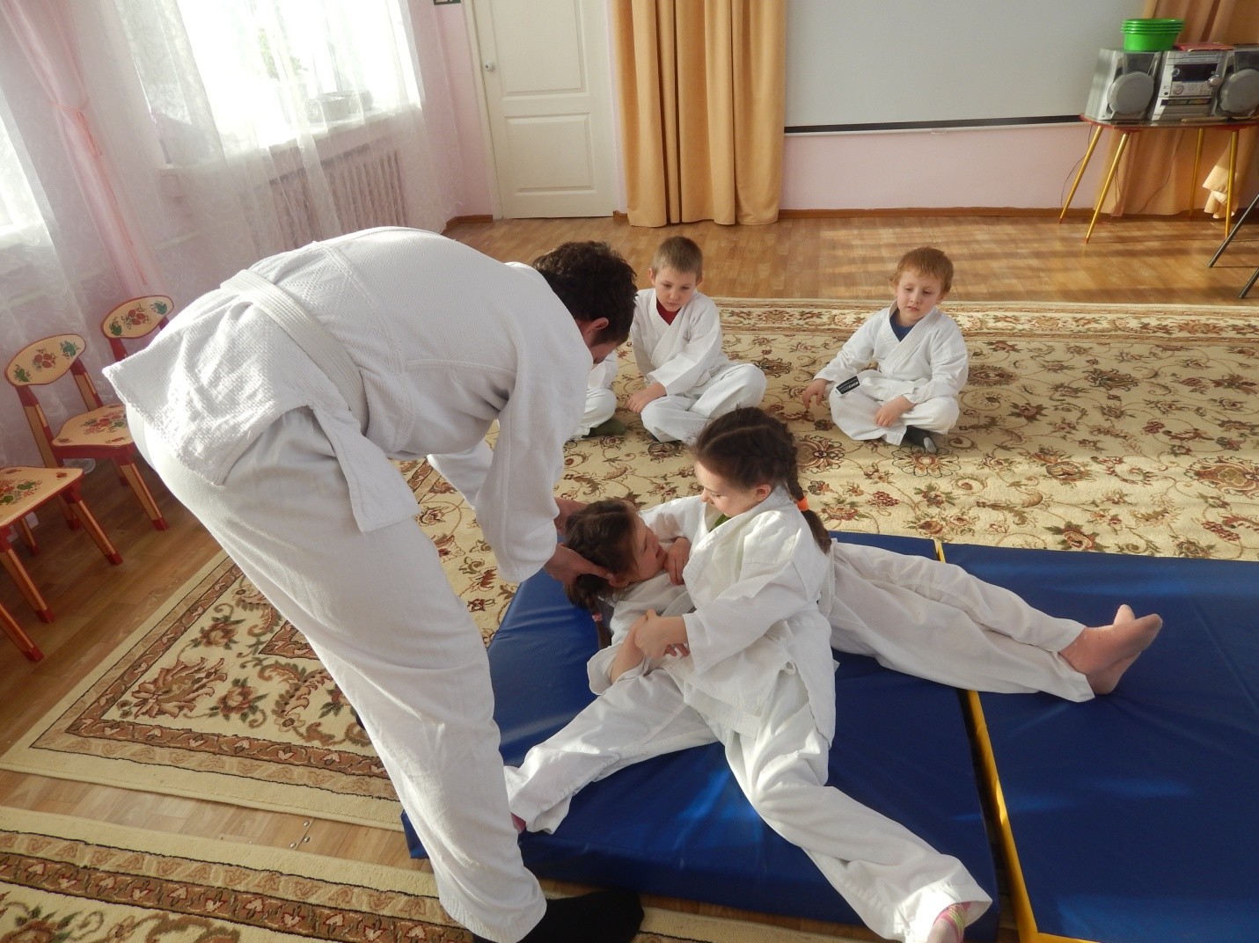
На спортивных мероприятиях обращалось внимание на дозировку упражнений, на их сложность.

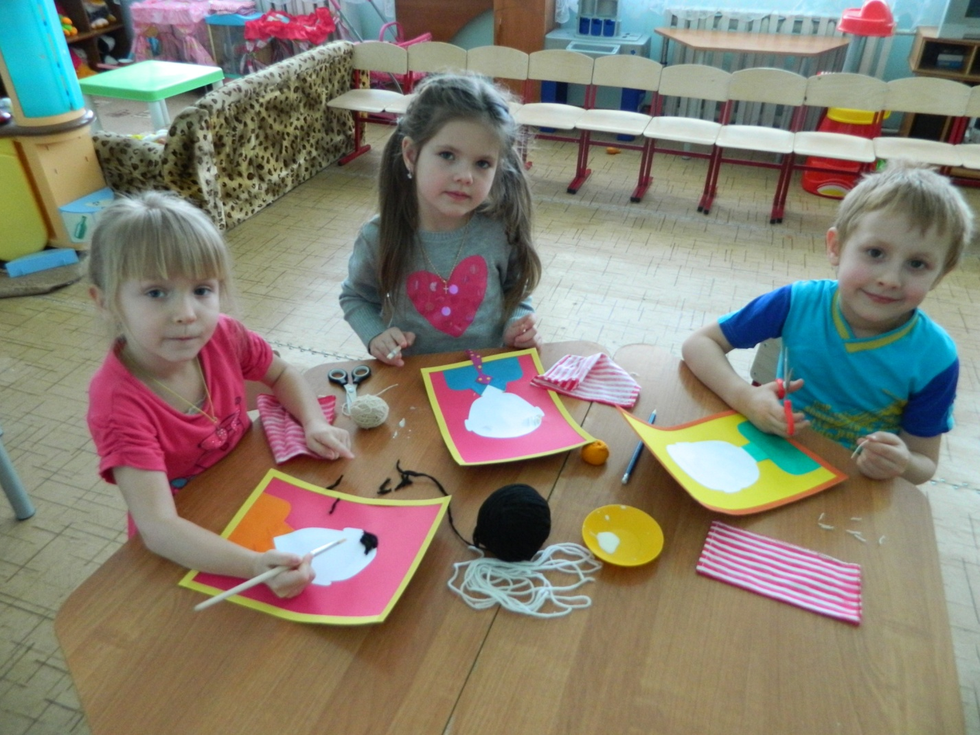
Хотелось бы отметить, что за время проекта регулярно оформлялись тематические выставки детских работ.

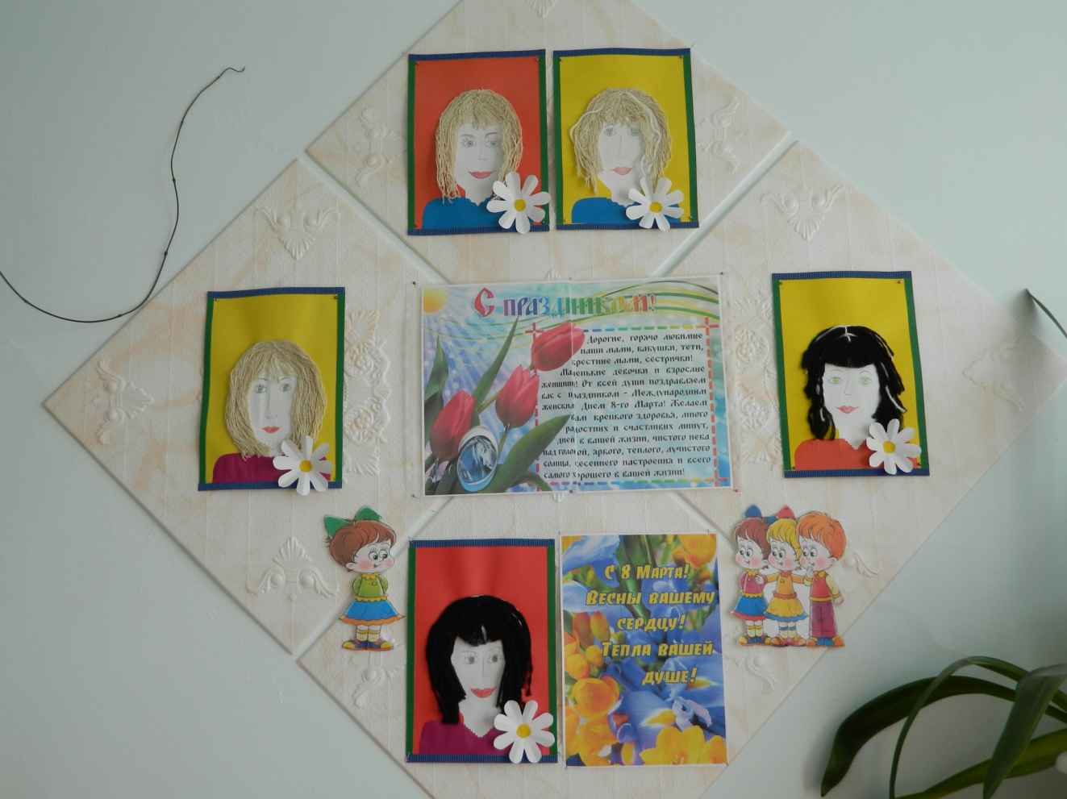
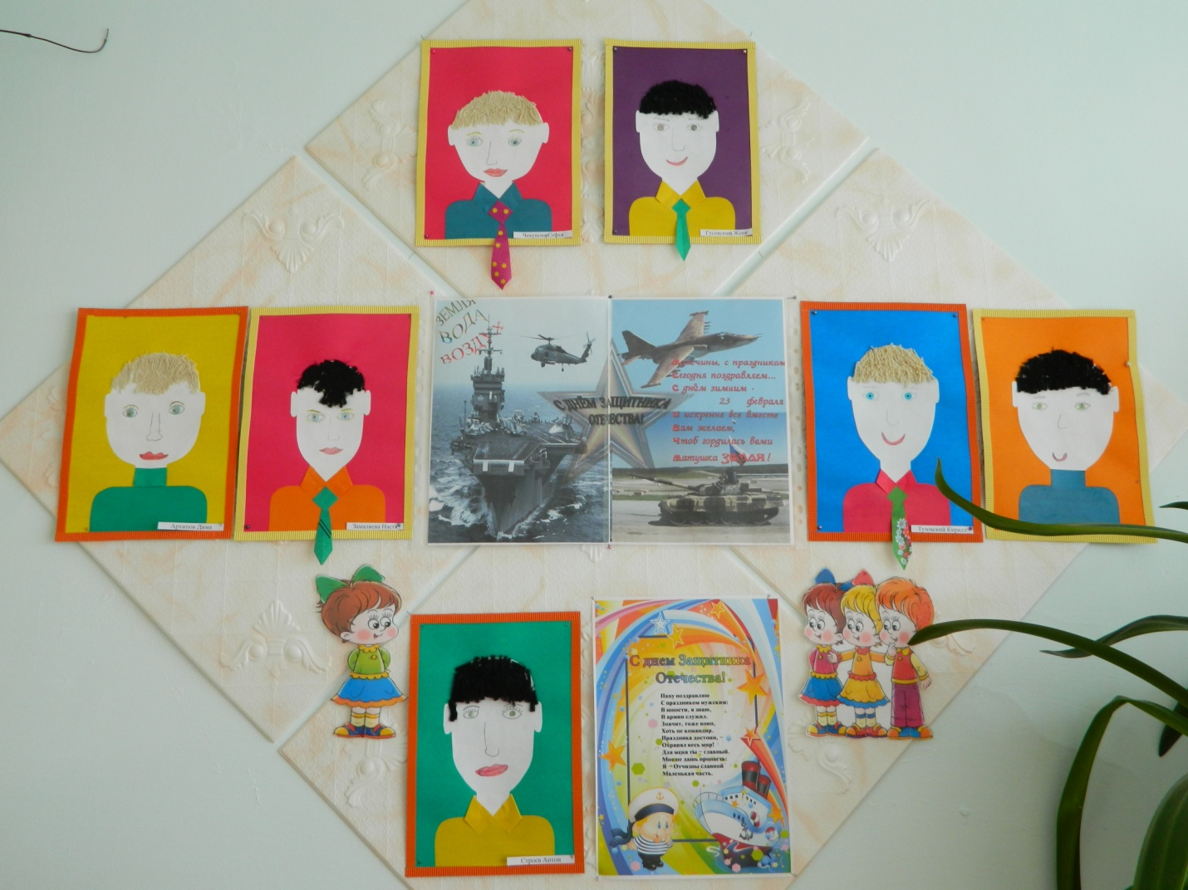

Разработала и провела развлечение «Рождественские колядки». Мамы вместе с детьми делали куклу – берегиню, хранительницу семейного очага.
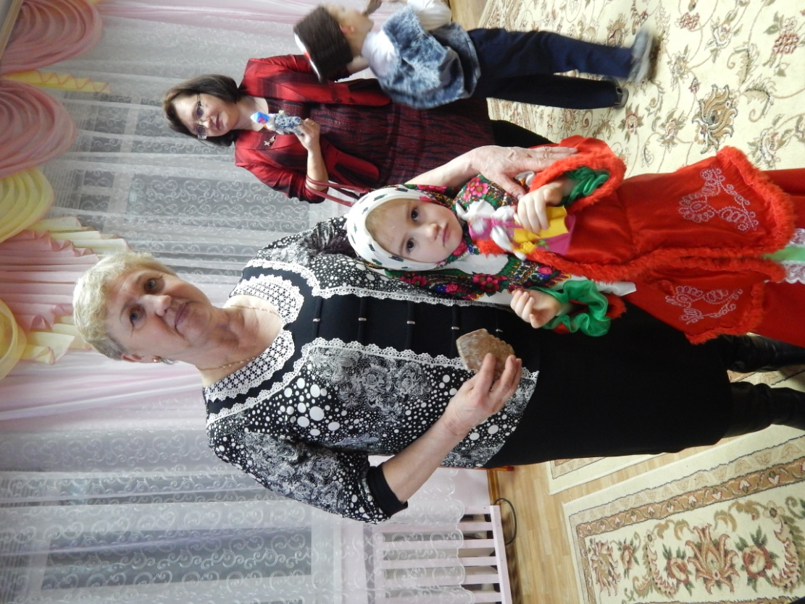
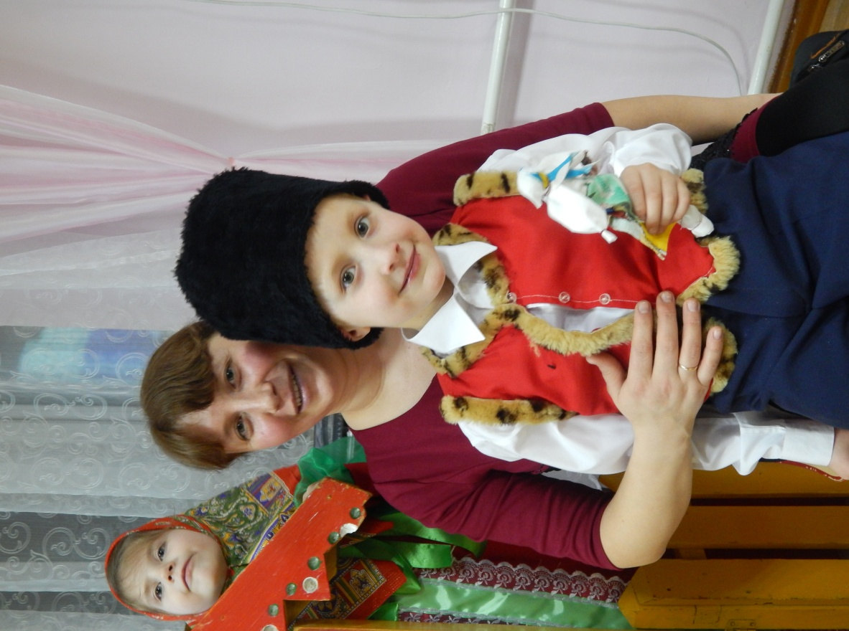

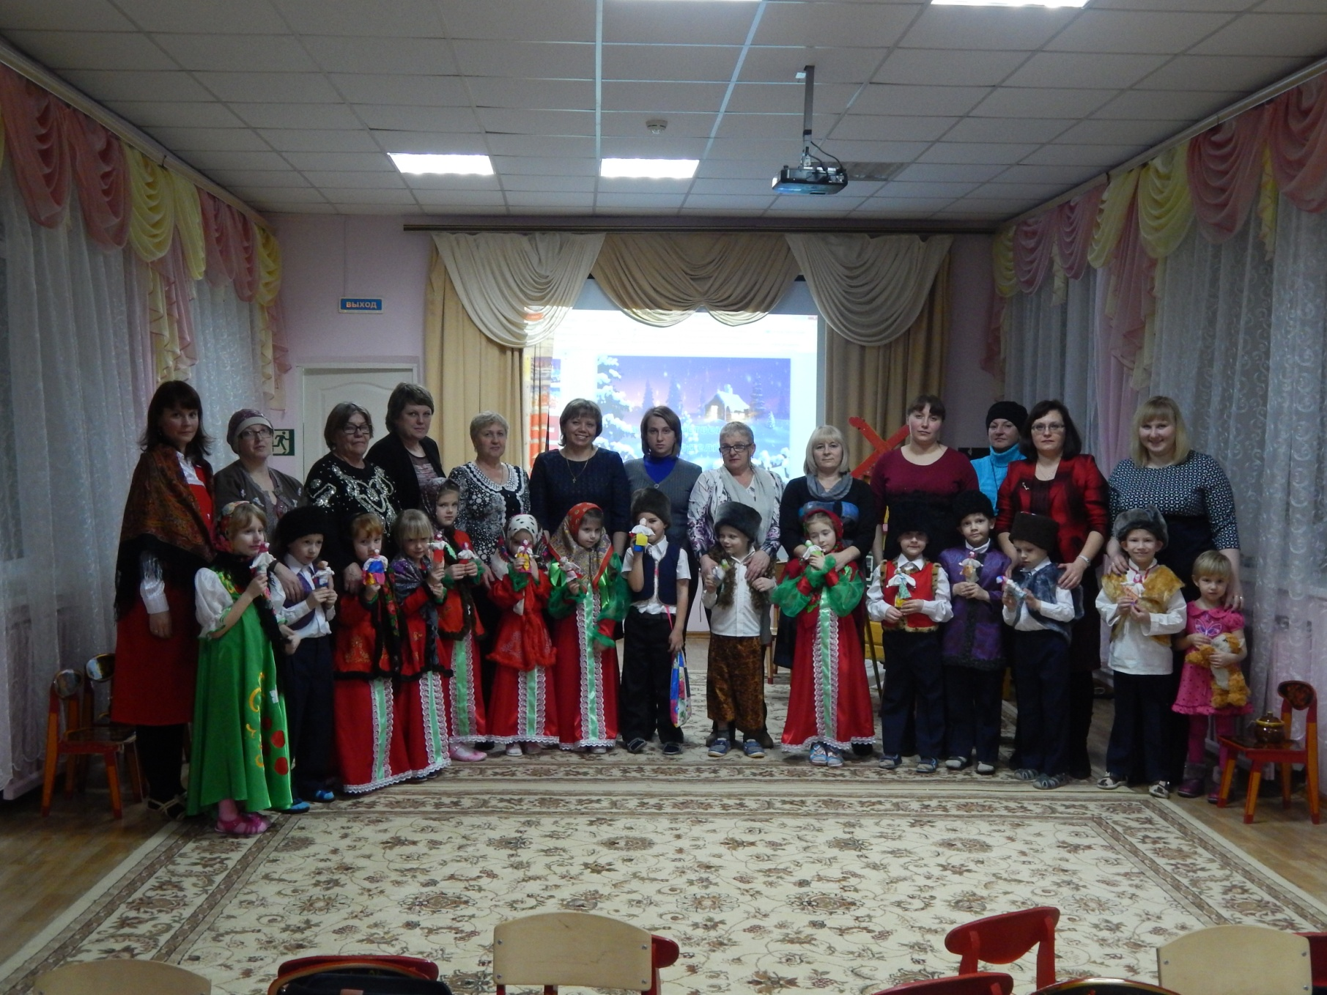

В результате проекта у детей расширился кругозор, повысился интерес к близким людям, их взаимоотношениям, стало обычным проявлением внимания, вежливости по отношению друг к другу. Сформировались нравственные качества, характерные для мальчиков и девочек посредством игровой и художественно-продуктивной деятельности. Шире стали представления о мужских и женских профессиях. Сформировались представления о связях людей в семье и их социальных и семейных ролях. Повысилась компетентность родителей по вопросам гендерного воспитания в семье.
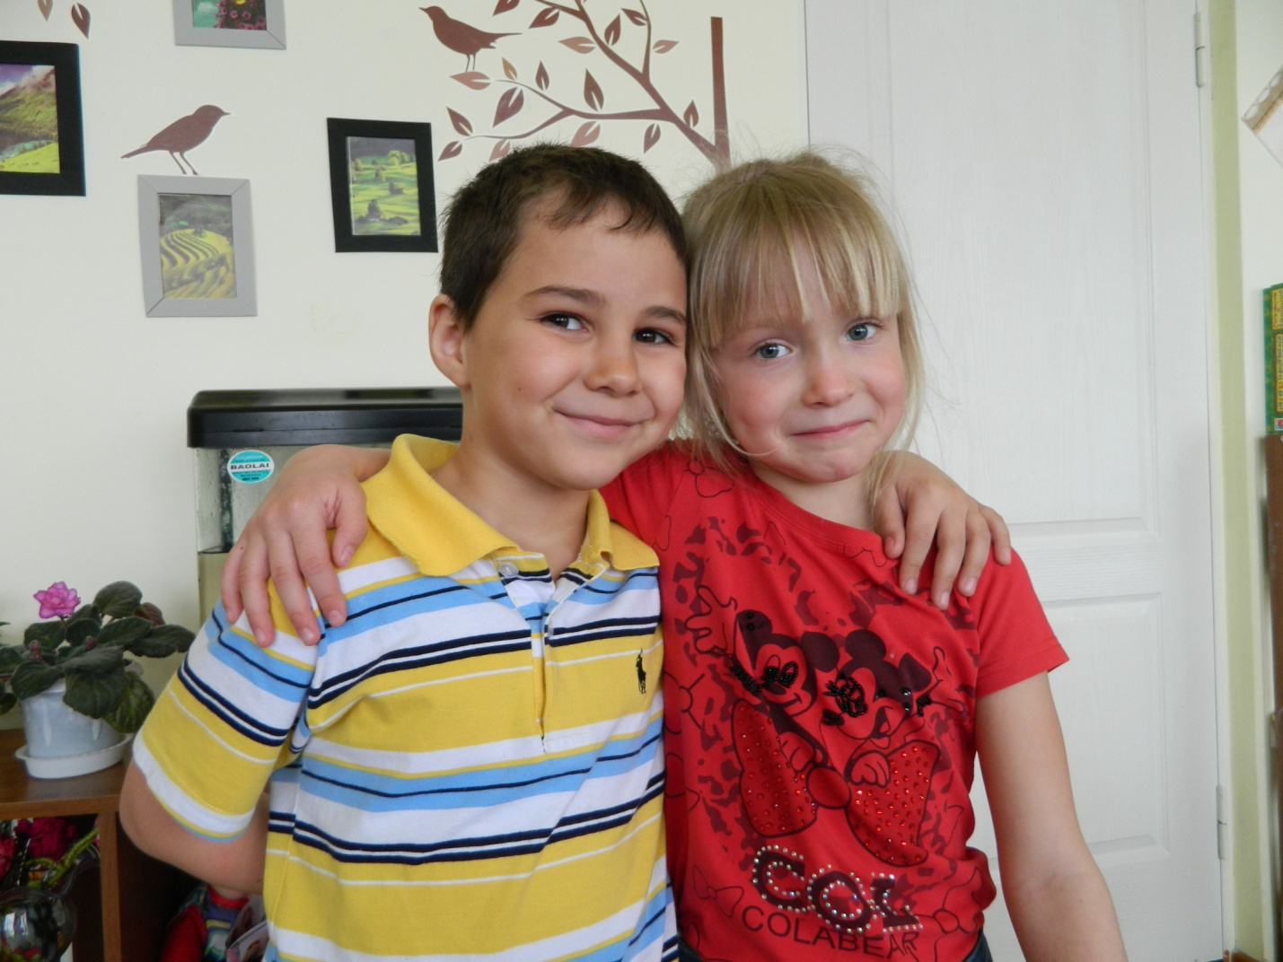
Хочется надеяться, что в положенное время из этих ребятишек вырастут настоящие защитники и хранительницы семейного очага.

